实验三 进程调度算法模拟实验

# 一、实验目的

通过模拟单处理器进程调度算法，加深对进程调度的概念理解。

# 二、实验内容

模拟实现一个按下列算法进行进程调度的程序：

1. 时间片轮转法 (RR)
2. 短作业优先法 (SJF)

# 三、实验要求

1. 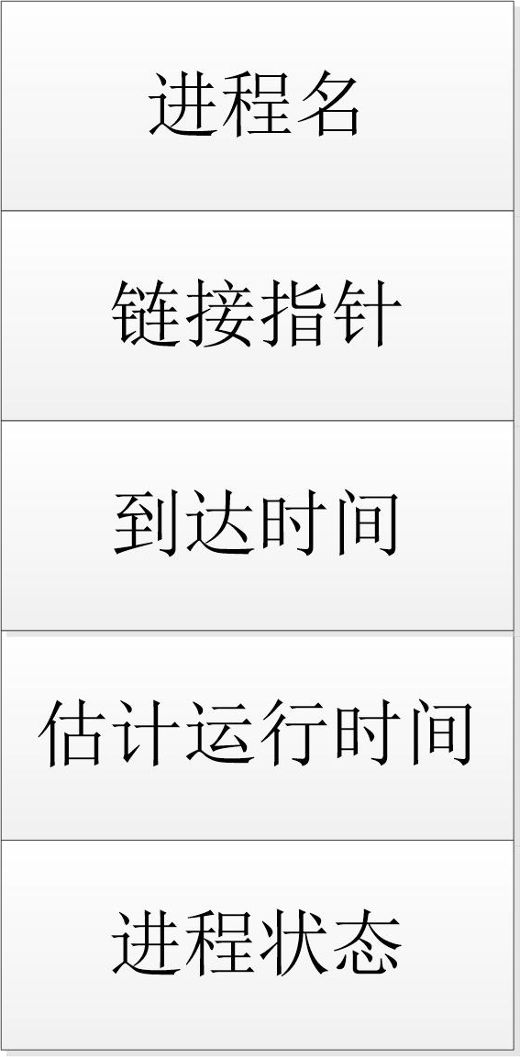假设系统有 3-5 个进程，每个进程用一个进程控制块（PCB）来表示。进程控制块的格式可参考图 1。

图 1 进程控制块结构

图中的参数意义如下：进程名：即进程标识。

链接指针：按照进程到达系统的时间将处于就绪状态的进程连接成一个就绪队列。指针指出下一个到达的进程控制块地址。最后一个进程的链接指针为 NULL。

到达时间：进程创建时的系统时间或由用户指定，调度时，总是选择到达时间最早的进程。

估计运行时间：可由设计者任意指定一个时间值。

进程状态：为简单起见，这里假定进程有两种状态：就绪态和完成态。就绪状态用“R”表示，完成状态用“C”表示。假定进程一创建就处于就绪状态，运行结束时，就被置成完成状态。

1. 测试数据可以随机输入或从文件中读入。
2. 应包含显示或打印语句，轮转调度算法需显示或打印每次选中进程的名称及运行一轮后队列的变化情况；短作业优先算法需显示或打印每次选中进程的名称及进程最终完成的序列。
3. 最终能够计算每一个进程的周转时间或等待时间。